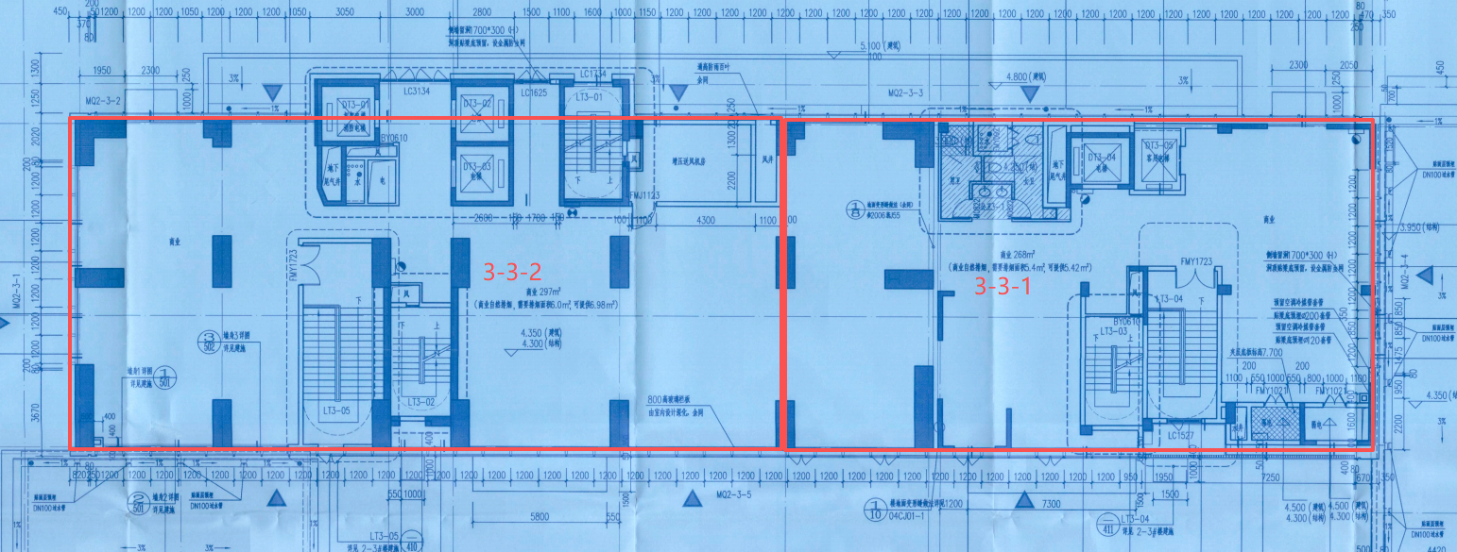
四区3幢二层平面图（四区3-3-1、3-3-2）

